

UNIVERSIDAD PRIVADA DE TACNA

FACULTAD DE INGENIERÍA

Escuela Profesional de Ingeniería de Sistemas

Sistema móvil con inteligencia artificial para el aprendizaje de quechua y aimara

Curso: Patrones de Software

Docente: Mag. Ing. Patrick Cuadros Quiroga

Integrantes:

Mamani Estaña, Junior (2022075474)
Serrano Ibañez, Nestor Juice Yomar (2022075474)
Concha Llaca, Gerardo Alejandro (2017057849)

Tacna – Perú
2026
CONTROL DE VERSIONES
Versión | Hecha por | Revisada por | Aprobada por | Fecha | Motivo
1.0 |  |  |  | 04/04/2026 | Versión 1

Sistema móvil con inteligencia artificial para el aprendizaje de quechua y aimara
Documento de Especificación de Requerimientos de Software

Versión 1.0

CONTROL DE VERSIONES
Versión | Hecha por | Revisada por | Aprobada por | Fecha | Motivo
1.0 |  |  |  | 04/04/2026 | Versión 1

ÍNDICE GENERAL
1. Generalidades de la empresa 5
1.1. Nombre de la empresa 5
1.2. Visión 5
1.3. Misión 5
1.4. Organigrama 6
2. Visionamiento de la empresa 6
2.1. Descripción del problema 6
2.2. Objetivos de negocio 7
2.3. Objetivos de diseño 8
2.4. Alcance del proyecto 8
2.5. Viabilidad del sistema 9
2.6. Información del levantamiento de información 10
3. Análisis de Procesos 11
3.1. Diagrama de Proceso Actual 11
3.2. Diagrama del Proceso Propuesto – Diagrama de actividades 12
4. Especificación de Requerimientos de Software 12
4.1. Cuadro de requerimientos funcionales inicial 12
4.2. Cuadro de requerimientos no funcionales 13
4.3. Cuadro de requerimientos funcionales final 14
4.4. Reglas de negocio 15
5. Fase de desarrollo 16
5.1. Perfiles de usuario 16
5.2. Modelo conceptual 16
5.2.1. Diagrama de paquetes 16
5.2.2. Diagrama de casos de uso 17
5.2.3. Escenario de casos de uso (Narrativa) 21
5.3. Modelo lógico 29
5.3.1. Diagrama de actividades con objetos 29
5.3.2. Diagrama de secuencia 36
5.3.3. Diagrama de clases 41

Introducción

Generalidades de la empresa

Nombre de la empresa
Sistema Móvil de Aprendizaje IA Quechua y Aimara

Visión
Convertirnos en una aplicación móvil referente en el aprendizaje de lenguas originarias como el quechua y el aimara, destacando por ofrecer una experiencia accesible, práctica y apoyada en tecnología moderna. Buscamos contribuir a la preservación lingüística mediante herramientas digitales que faciliten el aprendizaje a diferentes tipos de usuarios.

Misión
Desarrollar una herramienta educativa accesible y fácil de usar para el aprendizaje del quechua y el aimara, integrando tecnologías como inteligencia artificial y servicios en la nube para mejorar la experiencia del usuario. Nuestro objetivo es apoyar el aprendizaje progresivo de estas lenguas y promover su uso en contextos cotidianos, fortaleciendo así la identidad cultural.

Organigrama
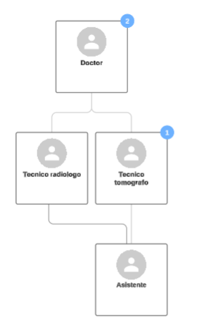

Visionamiento de la empresa

Descripción del problema
El aprendizaje de lenguas nativas como el quechua y el aimara enfrenta diversas barreras, principalmente por la limitada disponibilidad de herramientas digitales modernas e integradas. En muchos casos, los métodos tradicionales de enseñanza resultan poco dinámicos, lo que genera desinterés en los usuarios, escasas oportunidades de práctica conversacional en tiempo real y dificultades para realizar un seguimiento continuo del progreso.
Asimismo, existe una falta de plataformas que integren de manera centralizada y escalable los recursos educativos. La baja interactividad y la ausencia de retroalimentación inmediata especialmente en aspectos como la gramática y la pronunciación contribuyen a que el proceso de aprendizaje sea más lento y propenso a errores no corregidos a tiempo, lo cual impacta negativamente en la motivación del usuario.

Objetivos de negocio
- Modernización del aprendizaje lingüístico: Desarrollar una aplicación móvil que facilite el aprendizaje de lenguas originarias como el quechua y el aimara, incorporando herramientas digitales interactivas que complementen los métodos tradicionales de enseñanza.
Mejora en la retención del aprendizaje: Implementar dinámicas simples de gamificación (como ejercicios tipo Wordle y prácticas guiadas) que ayuden a mantener el interés del usuario y refuercen la memoria de vocabulario y estructuras básicas.
- Seguimiento del progreso del estudiante: Permitir que los usuarios visualicen su avance mediante un historial básico de actividades, identificando los temas completados y aquellos en los que necesitan reforzar conocimientos.
- Gestión de contenidos educativos:Centralizar los contenidos en una plataforma que permita su actualización progresiva, facilitando la incorporación de nuevos temas y la mejora continua de los materiales.
- Sostenibilidad operativa del sistema:Utilizar servicios en la nube para gestionar usuarios y datos de manera eficiente, manteniendo un control razonable del uso de recursos y asegurando la disponibilidad de la aplicación.

Objetivos de diseño
- Interfaz clara y fácil de usar: Diseñar una interfaz sencilla que permita al usuario navegar sin dificultad entre las secciones principales, priorizando la legibilidad y reduciendo elementos innecesarios que distraigan del aprendizaje.
- Organización del contenido: Estructurar la aplicación en secciones definidas (temas de aprendizaje, práctica con IA y ejercicios interactivos), facilitando que el usuario entienda rápidamente cómo utilizar la plataforma.
- Rendimiento adecuado: Asegurar que las funciones principales (como cargar contenidos o interactuar con el chatbot) respondan de manera fluida, evitando tiempos de espera prolongados que afecten la experiencia.
- Experiencia de usuario accesible: Diseñar la aplicación considerando diferentes tipos de usuarios, incluyendo aquellos con dispositivos de gama media o baja, e incorporando elementos visuales relacionados con la identidad cultural de las lenguas.

Alcance del proyecto
- El proyecto comprende el diseño, desarrollo e implementación de una aplicación móvil nativa para Android destinada a la enseñanza interactiva de los idiomas Quechua y Aimara. El alcance incluye:
- Módulos de Aprendizaje: Organización de contenidos por categorías temáticas (saludos, números, familia, etc.) con una estructura de navegación lógica.
- Interacción mediante IA: Desarrollo de un Chatbot inteligente que permite al usuario practicar conversaciones y recibir correcciones contextuales en tiempo real.
- Gamificación: Implementación de un juego tipo "Wordle" multilingüe para fortalecer la retención de vocabulario mediante desafíos lúdicos.
- Gestión de Usuarios y Sesiones: Sistema de autenticación seguro mediante Google y acceso para invitados, con persistencia de perfiles en la nube.
- Sincronización en la Nube: Almacenamiento y consulta de progresos y temas mediante una base de datos distribuida (Firestore).
- Exclusiones: El sistema no contempla la integración con plataformas académicas de terceros ni la emisión de certificados oficiales de idiomas. Su funcionamiento requiere conexión a internet para las funcionalidades de IA y sincronización de datos.

Viabilidad del sistema
El sistema presenta una alta viabilidad basada en los siguientes pilares:
- Viabilidad Técnica: Se utiliza una arquitectura de vanguardia (MVVM) y el kit de herramientas de UI más moderno de Android (Jetpack Compose). La infraestructura se delega en Firebase, lo que garantiza estabilidad, escalabilidad y seguridad sin necesidad de gestionar servidores físicos complejos.
- Viabilidad Económica: El proyecto es altamente rentable en su fase de desarrollo y lanzamiento. Al utilizar el modelo serverless de Google, se aprovechan las capas gratuitas (Free Tiers) de Firestore, Auth y Cloud Functions. El costo operativo de la IA se mantiene bajo mediante el uso de modelos optimizados (GPT-4o-mini) y el control de consumo desde el backend, asegurando que el presupuesto se mantenga dentro de los márgenes previstos.
- Viabilidad Operativa: La interfaz ha sido diseñada para ser intuitiva, eliminando la necesidad de manuales de uso extensos y permitiendo que cualquier usuario con conocimientos básicos de smartphones pueda navegar y aprender de inmediato

Información del levantamiento de información
Para definir los requerimientos y el flujo del sistema, se llevaron a cabo las siguientes actividades de recolección de datos:
- Análisis Documental Lingüístico: Se investigó la gramática y el léxico esencial de las variantes más utilizadas del Quechua y el Aimara para estructurar los módulos de aprendizaje de manera pedagógicamente correcta.
- Estudio de Factibilidad Tecnológica (IA): Se realizaron pruebas de concepto con modelos de procesamiento de lenguaje natural (NLP) para verificar su precisión en la traducción y corrección de lenguas nativas, lo que derivó en la decisión de utilizar una arquitectura de Cloud Functions para proteger y optimizar dichas consultas.
- Evaluación de UX/UI: Se analizaron aplicaciones líderes en el sector educativo (Duolingo, Babbel) para adaptar las mejores prácticas de navegación y gamificación al contexto cultural y tecnológico del proyecto.

Análisis de Procesos

Diagrama de Proceso Actual
    - Proceso Actual: Estudio
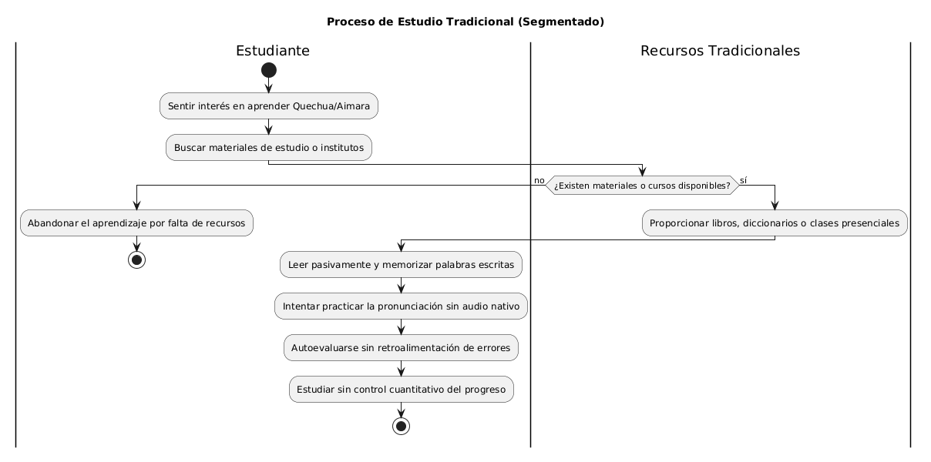

Diagrama del Proceso Propuesto – Diagrama de actividades
    - Proceso Propuesto: Estudio
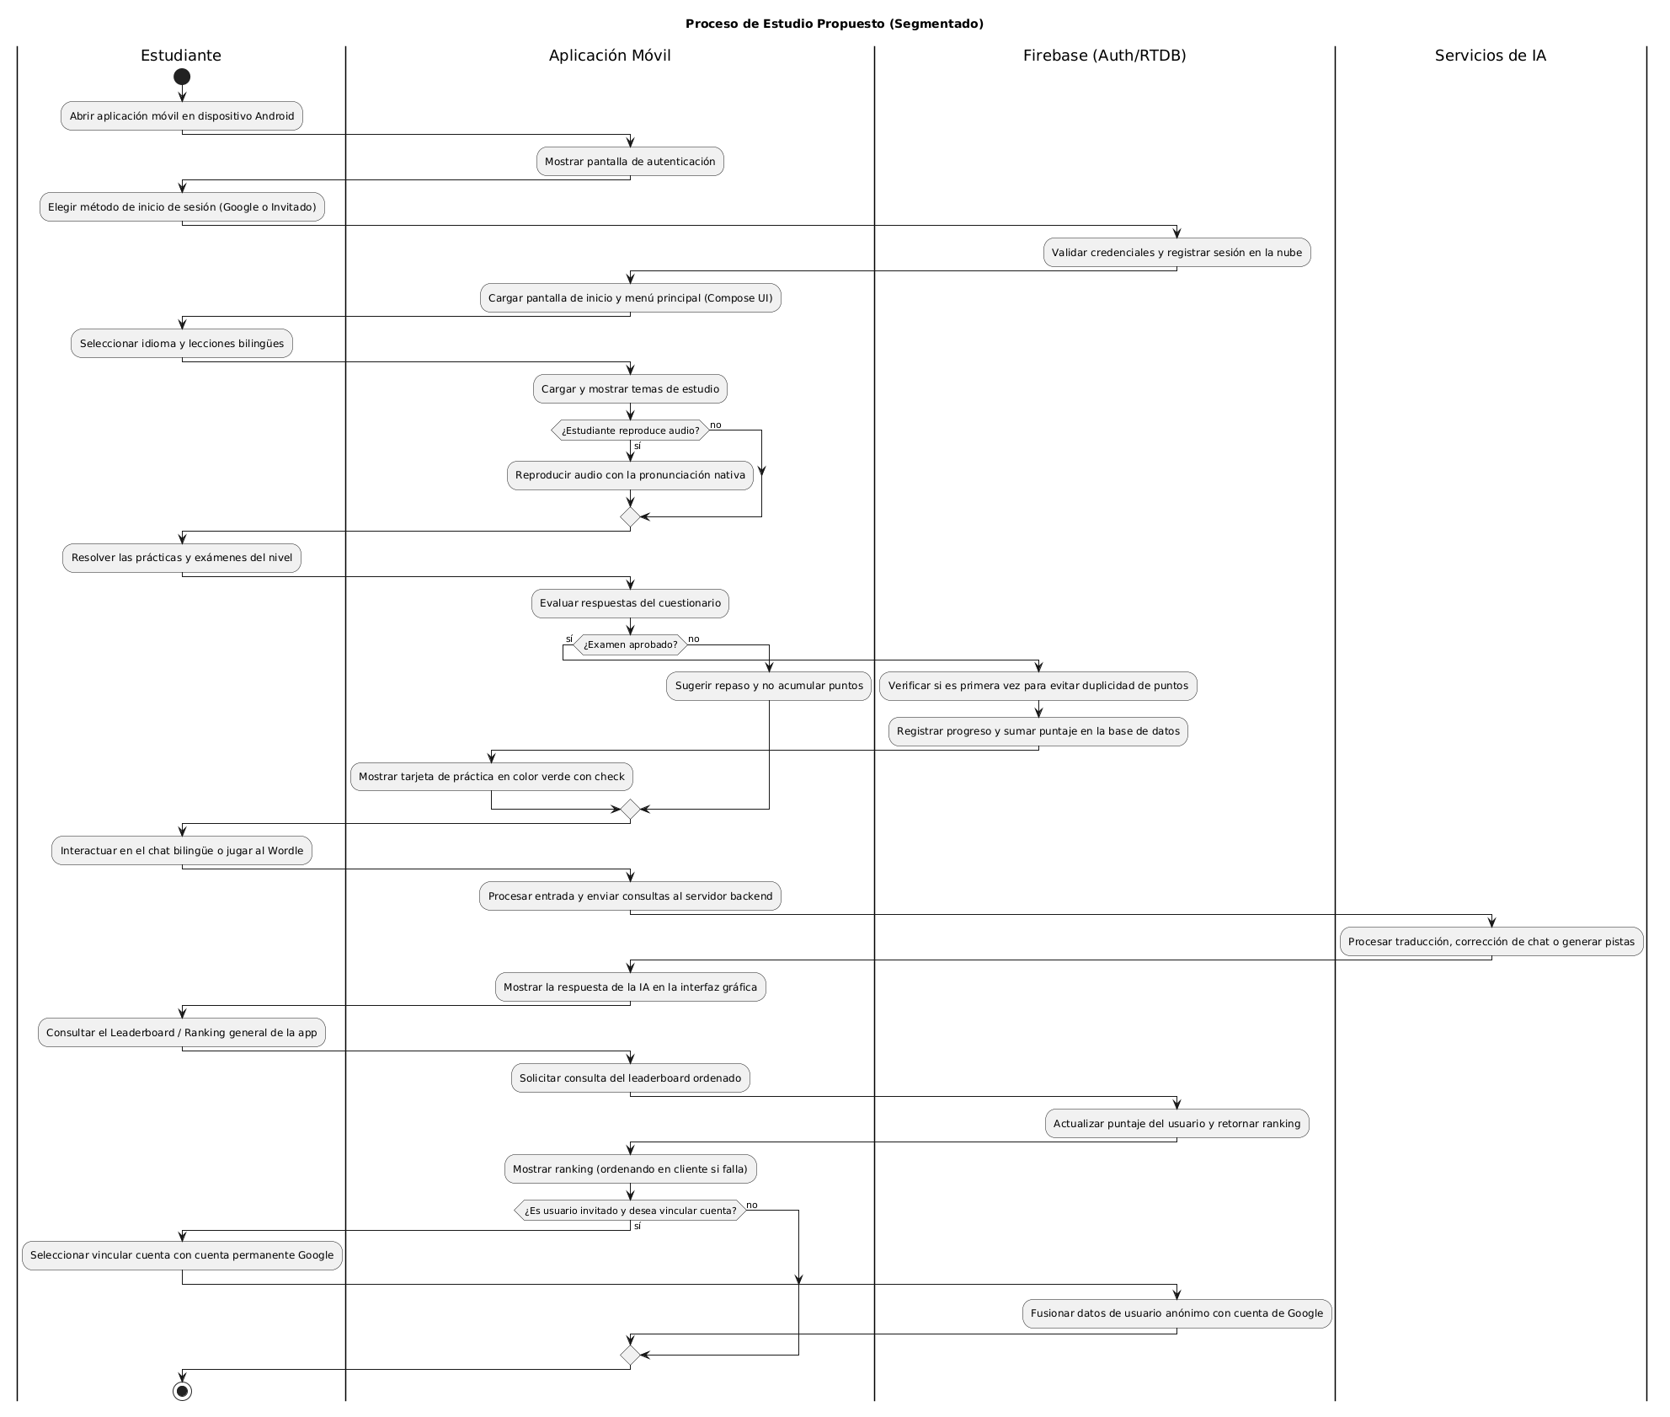

Especificación de Requerimientos de Software

Cuadro de requerimientos funcionales inicial
RF01 | Registrar e iniciar sesión de usuarios de forma segura mediante Firebase Auth.
RF02 | Vincular cuentas de invitado con una cuenta de Google sin perder el progreso.
RF03 | Visualizar temas y lecciones de vocabulario, expresiones y gramática.
RF04 | Reproducir audios de pronunciación para las palabras y expresiones nativas.
RF05 | Resolver prácticas y exámenes por niveles para evaluar el conocimiento.
RF06 | Mostrar indicadores visuales en verde para los exámenes ya completados.
RF07 | Restringir puntos adicionales al repetir una práctica ya finalizada.
RF08 | Conversar con un chatbot de IA para recibir correcciones del idioma.
RF09 | Jugar al mini-juego Wordle para adivinar palabras en quechua o aimara.
RF10 | Solicitar pistas dinámicas con IA durante el juego Wordle.
RF11 | Consultar la tabla de clasificación (leaderboard) ordenada por puntaje.
RF12 | Actualizar el puntaje del usuario de forma automática en el leaderboard.

Cuadro de requerimientos no funcionales
ID | Nombre | Descripción
RNF01 | Usabilidad | El diseño de interfaz adaptativa (Adaptive UI) desarrollado con Jetpack Compose debe ser intuitivo, permitiendo al usuario navegar y resolver ejercicios de manera sencilla sin capacitación previa.
RNF02 | Rendimiento | Las solicitudes de IA y la carga de datos desde Firebase RTDB deben responder en un tiempo promedio menor a 3 segundos bajo condiciones normales de red.
RNF03 | Seguridad | La autenticación de usuarios debe gestionarse de forma cifrada mediante Firebase Auth. No se deben almacenar ni exponer claves de API de terceros en el código cliente de la aplicación.
RNF04 | Disponibilidad | La base de datos Firebase y los servicios del backend deben asegurar una disponibilidad mínima mensual del 99%.
RNF05 | Adaptabilidad | La interfaz gráfica de la aplicación debe ajustarse automáticamente a diferentes densidades de píxeles, orientaciones y tamaños de pantalla de dispositivos Android.

Cuadro de requerimientos funcionales final
ID | Nombre del Requerimiento | Descripción
RF1 | Registrar e iniciar sesión | Registrar e iniciar sesión mediante Google Sign-In o como invitado utilizando Firebase Auth.
RF2 | Vincular cuentas | Vincular una cuenta de invitado a una cuenta de Google permanente conservando todo el progreso en Firebase.
RF3 | Visualizar temas | Visualizar categorías de vocabulario, expresiones comunes y gramática en quechua y aimara.
RF4 | Reproducir pronunciación | Reproducir audios nativos de las palabras o frases estudiadas en la lección.
RF5 | Resolver prácticas | Resolver evaluaciones y pruebas por niveles para medir el progreso del aprendizaje.
RF6 | Mostrar indicadores de avance | Mostrar en color verde las tarjetas de prácticas completadas con badges e iconos de check.
RF7 | Restringir duplicidad de puntos | Evitar la asignación de puntos adicionales si el usuario repite una práctica que ya aprobó anteriormente.
RF8 | Conversar con chatbot | Conversar con un asistente de IA (chatbot) que traduce y corrige expresiones en quechua y aimara.
RF9 | Jugar Wordle bilingüe | Jugar a adivinar palabras en quechua o aimara organizadas por categorías con intentos limitados.
RF10 | Solicitar pistas de IA | Generar pistas de IA contextuales para ayudar a adivinar la palabra objetivo en el juego Wordle.
RF11 | Consultar tabla de clasificación | Consultar la tabla de clasificación de usuarios según su puntaje, ordenando en cliente ante fallas.
RF12 | Actualizar puntaje | Calcular y registrar el puntaje total del usuario automáticamente al ingresar a la pantalla del leaderboard.

Reglas de negocio
- El sistema debe asignar un identificador único a cada usuario registrado (incluyendo usuarios anónimos) para garantizar la trazabilidad de su progreso y actividades.
- Toda interacción del usuario (mensajes, respuestas en juegos, datos de perfil) debe ser validada antes de su procesamiento o almacenamiento, asegurando formato correcto y evitando entradas vacías o inválidas.
- El progreso de aprendizaje (temas completados, resultados de juegos, historial de chat) debe mantenerse consistente y correctamente asociado al usuario correspondiente.
- RN5. Registro de actividad relevante
- El sistema debe registrar eventos clave (inicio de sesión, uso del chat IA, participación en juegos) para fines de análisis y mejora del servicio.
- El acceso a funcionalidades debe estar limitado según el tipo de usuario (autenticado o invitado), restringiendo, por ejemplo, la persistencia de datos a usuarios autenticados.
- Los contenidos de aprendizaje deben estar organizados por categorías y no podrán ser modificados directamente por el usuario final.
- Las respuestas generadas por la IA deben ser consideradas como apoyo al aprendizaje y no como una fuente absoluta, pudiendo contener imprecisiones.
- El sistema debe proporcionar retroalimentación automática en ejercicios y conversaciones, basada en reglas predefinidas y procesamiento de IA.
- En el modo Wordle, cada intento del usuario debe ser evaluado bajo las mismas reglas (longitud de palabra, coincidencias, idioma seleccionado).
- La información del usuario y su progreso debe almacenarse en la nube de forma estructurada, evitando duplicidad y garantizando acceso posterior.

Fase de desarrollo

Perfiles de usuario

Modelo conceptual

Diagrama de paquetes

Diagrama de casos de uso
Diagrama de casos de uso general
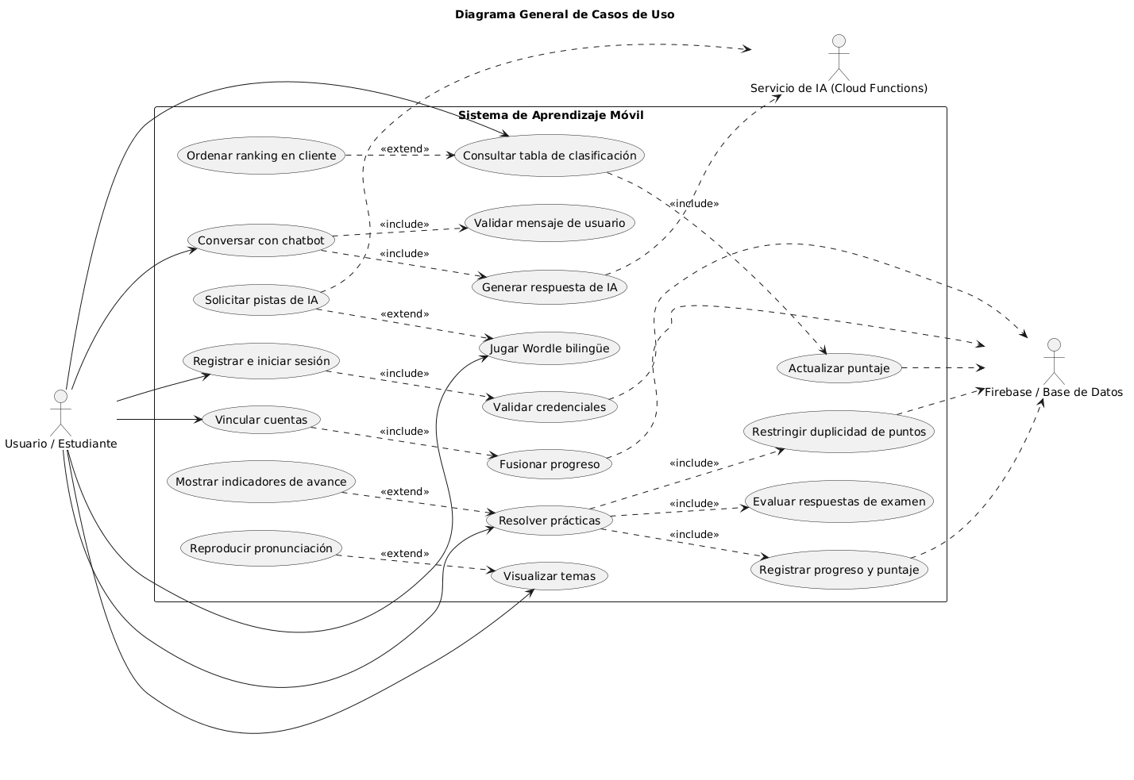

RF-01 : Registrar e iniciar sesión
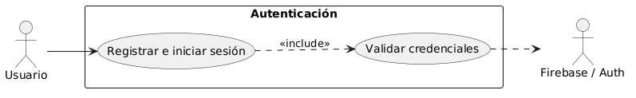

RF-02 : Vincular cuentas
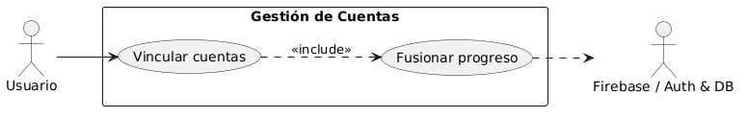

RF-03 : Visualizar temas
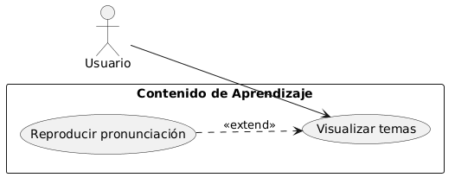
RF-04 : Reproducir pronunciación
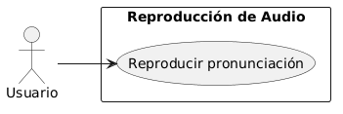
RF-05 : Resolver prácticas
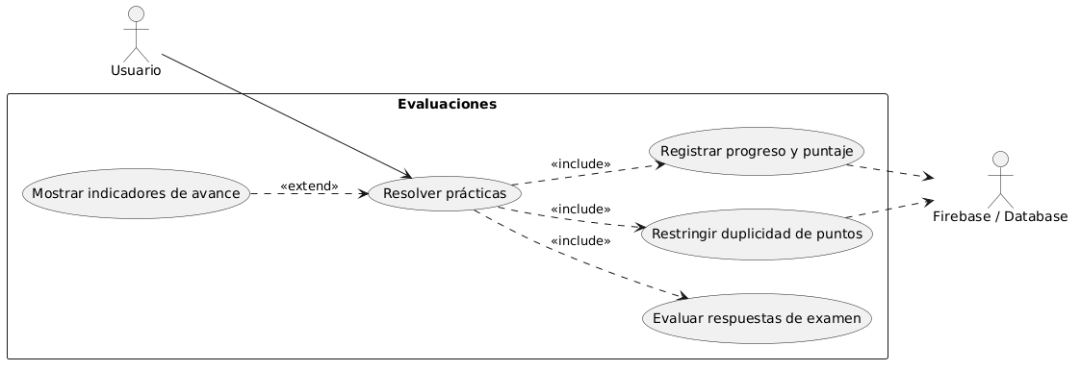
RF-06 : Mostrar indicadores de avance
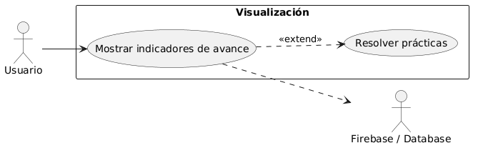
RF-07 : Restringir duplicidad de puntos
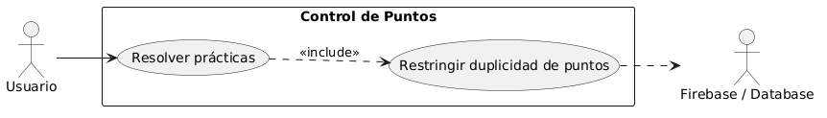
RF-08 : Conversar con chatbot
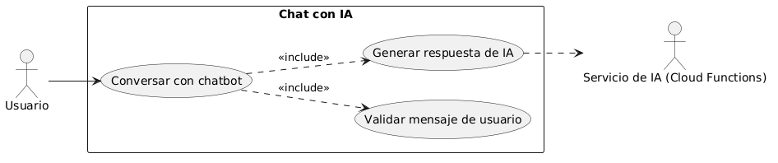

RF-09 : Jugar Wordle bilingüe
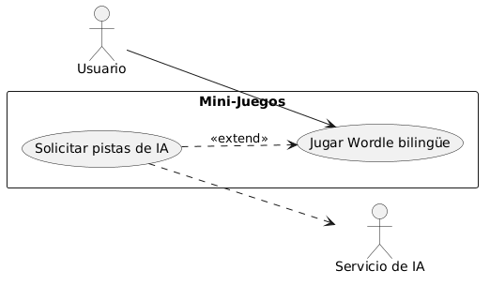

RF-10 : Solicitar pistas de IA
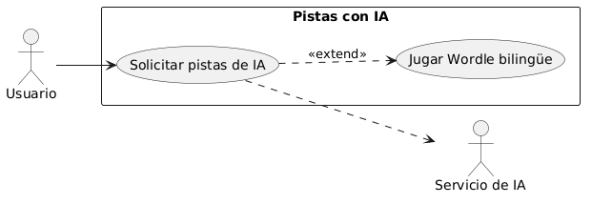
RF-11 : Consultar tabla de clasificación
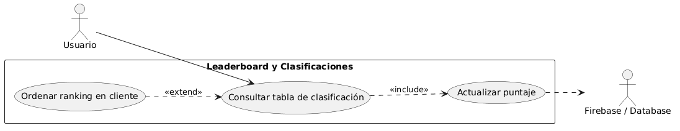

RF-12 : Actualizar puntaje
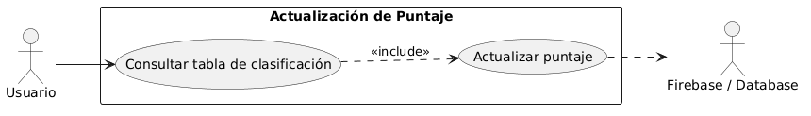

Escenario de casos de uso (Narrativa)
RF-01 : Registrar e iniciar sesión

Id Caso de Uso | RF-01
Nombre | Registrar e iniciar sesión
Tipo | Obligatorio ( x ) / Opcional ( )
Requisito ID (RF) | RF-01
Versión | 1.0
Autor | Equipo de Desarrollo
Actores | Usuario
Interacción | Fase de Elaboración
Descripción | Registrar e iniciar sesión mediante Google Sign-In o como invitado utilizando Firebase Auth.
Referencias | Diagrama de casos de uso RF01
Anexos | Ninguno
Precondiciones | 1. La aplicación debe estar instalada. 2. El dispositivo debe tener acceso a internet.
PostCondiciones | 1. El usuario accede al menú principal. 2. Se registra el ID único en la base de datos.
Usuario |  | Sistema
1. Accede a la pantalla de inicio de sesión.
2. Selecciona iniciar sesión con Google o entrar como invitado. |  | 3. Valida credenciales e ingresa al sistema.
Flujo de excepción E001
1. Ingresa datos incorrectos. |  | 2. Muestra mensaje: “Datos inválidos. Intente nuevamente.”
Anexos

RF-02 : Vincular cuentas
Id Caso de Uso | RF-02
Nombre | Vincular cuentas
Tipo | Obligatorio ( x ) / Opcional ( )
Requisito ID (RF) | RF-02
Versión | 1.0
Autor | Equipo de Desarrollo
Actores | Usuario
Interacción | Fase de Elaboración
Descripción | Vincular una cuenta de invitado a una cuenta de Google permanente conservando todo el progreso en Firebase.
Referencias | Diagrama de casos de uso RF02
Anexos | Ninguno
Precondiciones | 1. El usuario debe estar autenticado como invitado. 2. El usuario debe poseer una cuenta de Google.
PostCondiciones | 1. La cuenta queda vinculada de forma permanente. 2. El progreso se fusiona en Firebase.
Usuario |  | Sistema
1. Selecciona la opción de vincular cuenta e inicia sesión con su cuenta de Google. |  | 2. Fusiona el progreso en la nube.
Anexos

RF-03 : Visualizar temas

Id Caso de Uso | RF-03
Nombre | Visualizar temas
Tipo | Obligatorio ( x ) / Opcional ( )
Requisito ID (RF) | RF-03
Versión | 1.0
Autor | Equipo de Desarrollo
Actores | Usuario
Interacción | Fase de Elaboración
Descripción | Visualizar categorías de vocabulario, expresiones comunes y gramática en quechua y aimara.
Referencias | Ninguna
Anexos | Ninguno
Precondiciones | 1. El usuario debe haber ingresado al sistema.
PostCondiciones | 1. El usuario visualiza la lista de lecciones y categorías disponibles.
Usuario |  | Sistema
1. Accede a la sección de aprendizaje del apartado “Temas”. |  | 2. Muestra los temas disponibles recuperando la información de la base de datos.
3. Selecciona un nivel o categoría. |  | 4. Carga el contenido del tema seleccionado.
Flujo de excepción E001
1. Accede a un módulo en la sección temas. |  | 2. Muestra mensaje: “Error al cargar el contenido. Intente nuevamente.”
Anexos

RF-04 : Reproducir pronunciación

Id Caso de Uso | RF-04
Nombre | Reproducir pronunciación
Tipo | Obligatorio ( x ) / Opcional ( )
Requisito ID (RF) | RF-04
Versión | 1.0
Autor | Equipo de Desarrollo
Actores | Usuario
Interacción | Fase de Elaboración
Descripción | Reproducir audios nativos de las palabras o frases estudiadas en la lección.
Referencias | Diagrama de casos de uso RF04
Anexos | Ninguno
Precondiciones | 1. El usuario debe encontrarse dentro de una lección de estudio.
PostCondiciones | 1. Se reproduce el audio del término seleccionado en quechua o aimara.
Usuario |  | Sistema
1. Selecciona una palabra o frase de la lección y toca el botón de reproducción de audio. |  | 2. El sistema procesa el toque.
3. Escucha la pronunciación correcta
Anexos

RF-05 : Resolver prácticas

Id Caso de Uso | RF-05
Nombre | Resolver prácticas
Tipo | Obligatorio ( x ) / Opcional ( )
Requisito ID (RF) | RF-05
Versión | 1.0
Autor | Equipo de Desarrollo
Actores | Usuario
Interacción | Fase de Elaboración
Descripción | Resolver evaluaciones y pruebas por niveles para medir el progreso del aprendizaje.
Referencias | Diagrama de casos de uso RF05
Anexos | Ninguno
Precondiciones | 1. El usuario debe seleccionar una práctica en la sección correspondiente.
PostCondiciones | 1. Se evalúa el porcentaje de aciertos del usuario. 2. Se actualiza el avance.
Usuario |  | Sistema
1. Accede al apartado de Prácticas |  | 2. Muestra las prácticas disponibles.
. 2. Resuelve las preguntas interactivas. |  | 3. Envía y visualiza el resultado final.
Flujo de excepción E001
1. Ingresa una palabra inválida. |  | 2. Muestra mensaje: “Intento no válido.”
Anexos

RF-06 : Mostrar indicadores de avance

Id Caso de Uso | RF-06
Nombre | Mostrar indicadores de avance
Tipo | Obligatorio ( x ) / Opcional ( )
Requisito ID (RF) | RF-06
Versión | 1.0
Autor | Equipo de Desarrollo
Actores | Asistente
Interacción | Fase de Elaboración
Descripción | Mostrar en color verde las tarjetas de prácticas completadas con badges e iconos de check.
Referencias | Diagrama de casos de uso RF06
Anexos | Ninguno
Precondiciones | 1. El usuario debe haber resuelto y aprobado una práctica anteriormente.
PostCondiciones | 1. La interfaz visual de la lección cambia a color verde con indicador de aprobado.
Usuario |  | Sistema
1. Abre la sección de Prácticas. |  | 2. El sistema recupera el historial de Firebase.
3. Muestra las tarjetas aprobadas con borde y fondo verde.
Anexos

RF-07 : Restringir duplicidad de puntos

Id Caso de Uso | RF-07
Nombre | Restringir duplicidad de puntos
Tipo | Obligatorio ( x ) / Opcional ( )
Requisito ID (RF) | RF-07
Versión | 1.0
Autor | Equipo de Desarrollo
Actores | Usuario
Interacción | Fase de Elaboración
Descripción | Evitar la asignación de puntos adicionales si el usuario repite una práctica que ya aprobó anteriormente.
Referencias | Diagrama de casos de uso RF07
Anexos | Ninguno
Precondiciones | 1. El usuario debe resolver una práctica ya realizada.
PostCondiciones | 1. Se registra la nueva puntuación pero no se suma puntaje repetido al ranking.
Usuario |  | Sistema
1. Completa una práctica aprobada por segunda vez. |  | 2. El sistema valida en Firebase el ID único del examen
 |  | 3. Mantiene el puntaje original del ranking.
Anexos

RF-08 : Conversar con chatbot

Id Caso de Uso | RF-08
Nombre | Conversar con chatbot
Tipo | Obligatorio ( x ) / Opcional ( )
Requisito ID (RF) | RF-08
Versión | 1.0
Autor | Equipo de Desarrollo
Actores | Usuario
Interacción | Fase de Elaboración
Descripción | Conversar con un asistente de IA (chatbot) que traduce y corrige expresiones en quechua y aimara.
Referencias | Ninguna
Anexos | Ninguno
Precondiciones | 1. El usuario debe encontrarse en la sección de Chat.
PostCondiciones | 1. Se muestra la corrección bilingüe y respuesta del chatbot de IA.
Usuario |  | Sistema
1. Envía un mensaje en quechua, aimara o español. 2 |  | 2. Cloud Functions procesa la respuesta vía OpenAI..
 |  | 3. Muestra la respuesta en pantalla
4. El usuario ve el mensaje y la retroalimentación

Anexos

Modelo lógico

Diagrama de actividades con objetos
RF-01 : Registrar e iniciar sesión
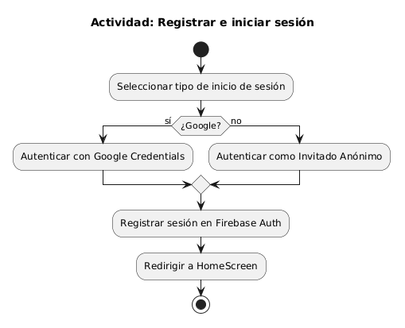

RF-02 : Vincular cuentas
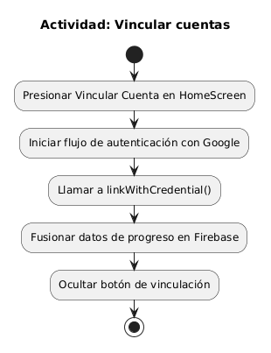
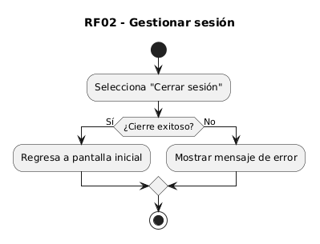
RF-03 : Visualizar temas
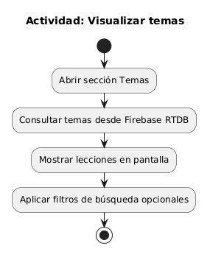
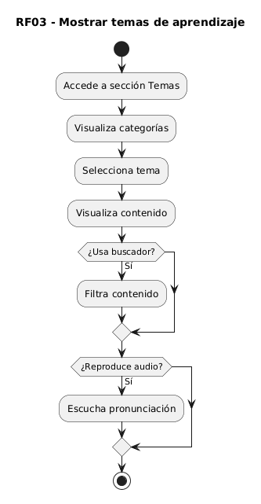

RF-04 : Reproducir pronunciación
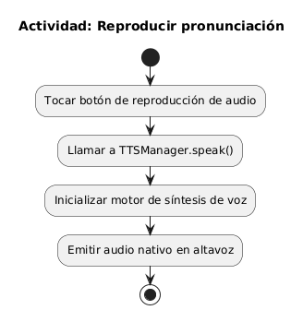

RF-05 : Resolver prácticas
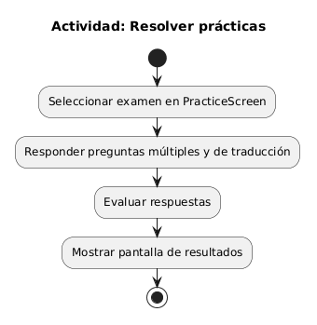

RF-06 : Mostrar indicadores de avance
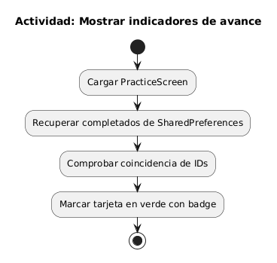
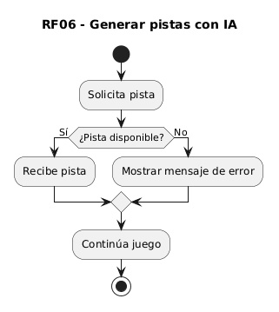
RF-07 : Restringir duplicidad de puntos
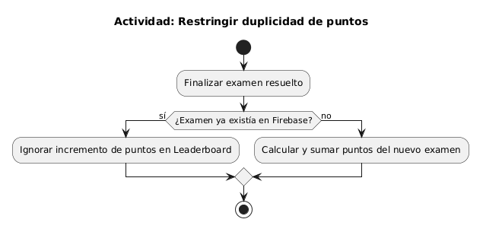
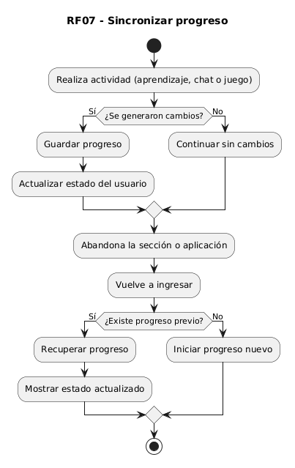

RF-08 : Conversar con chatbot
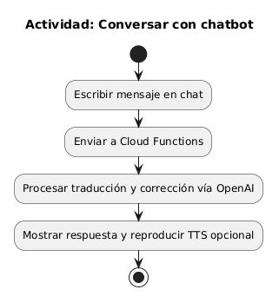
RF-09 : Jugar Wordle bilingüe

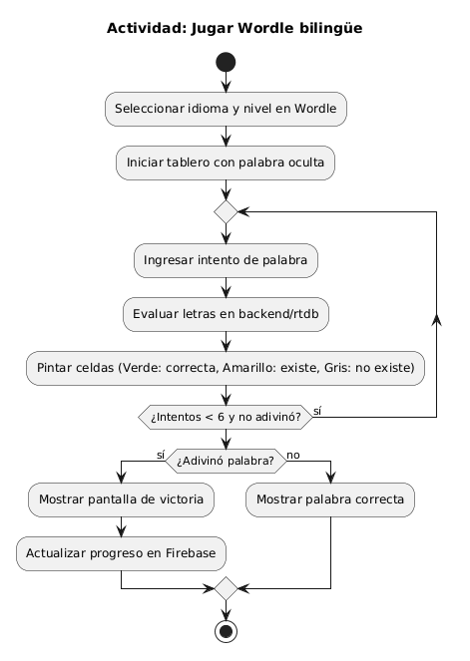
RF-10 : Solicitar pistas de IA

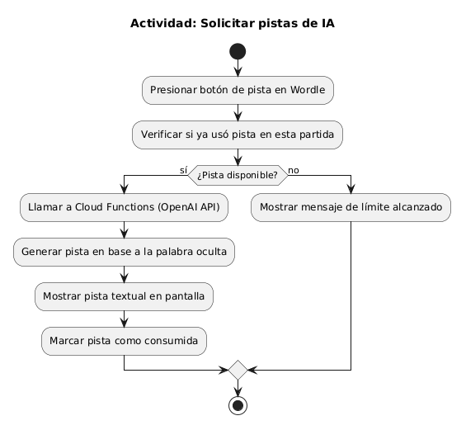
RF-11 : Consultar tabla de clasificación

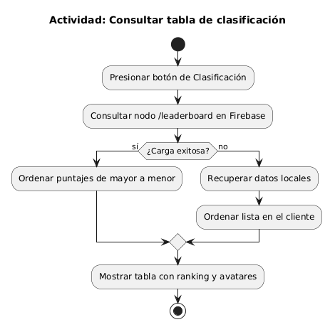
RF-12 : Actualizar puntaje

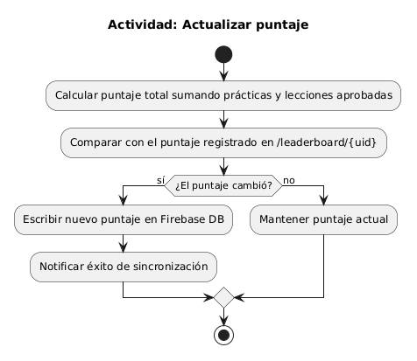

Diagrama de secuencia
RF-01 : Registrar e iniciar sesión
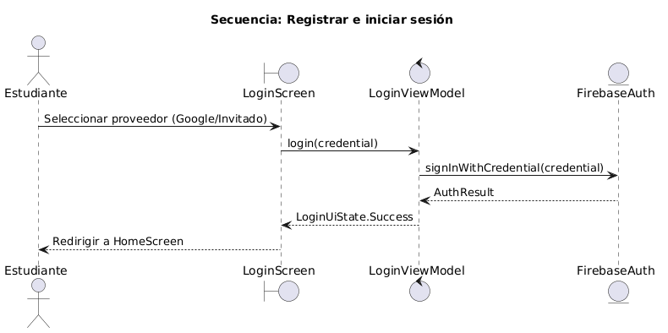

RF-02 : Vincular cuentas
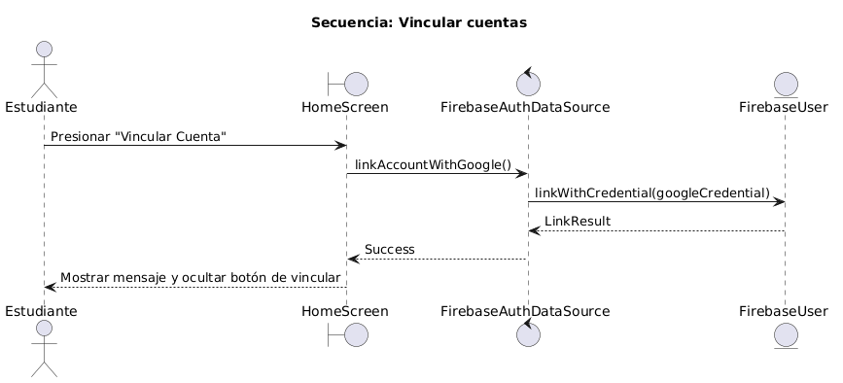

RF-03 : Visualizar temas
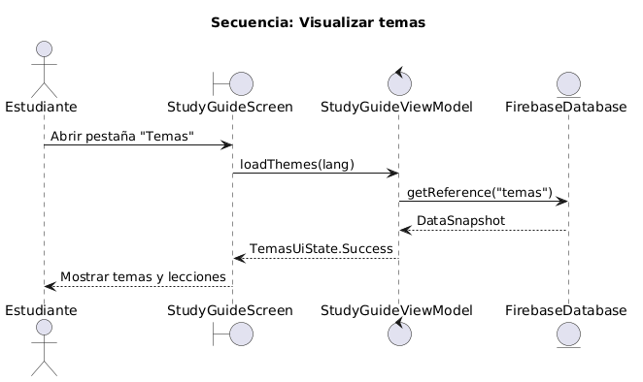

RF-04 : Reproducir pronunciación
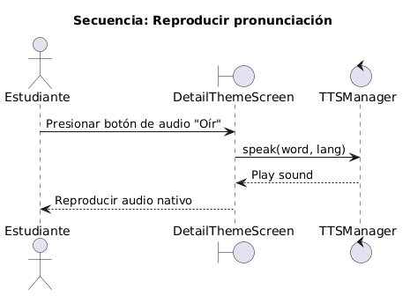

RF-05 : Resolver prácticas
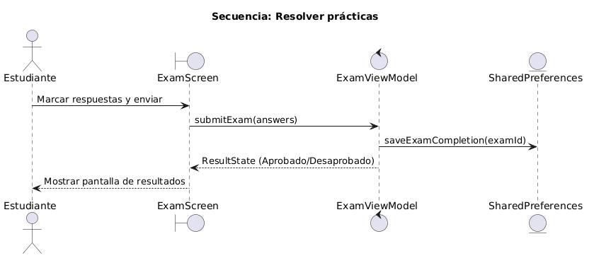

RF-06 : Mostrar indicadores de avance
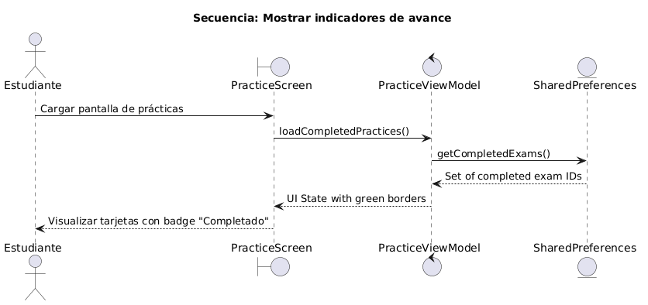
RF-07 : Restringir duplicidad de puntos
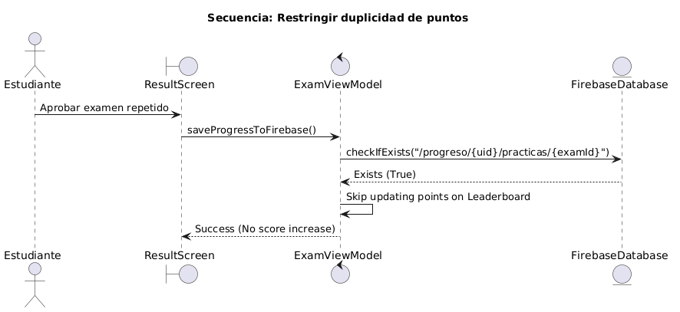
RF-08 : Conversar con chatbot
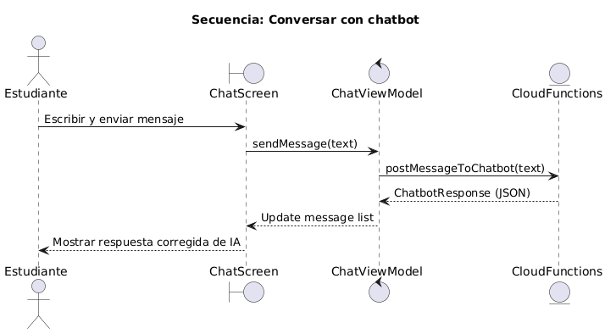

RF-09 : Jugar Wordle bilingüe
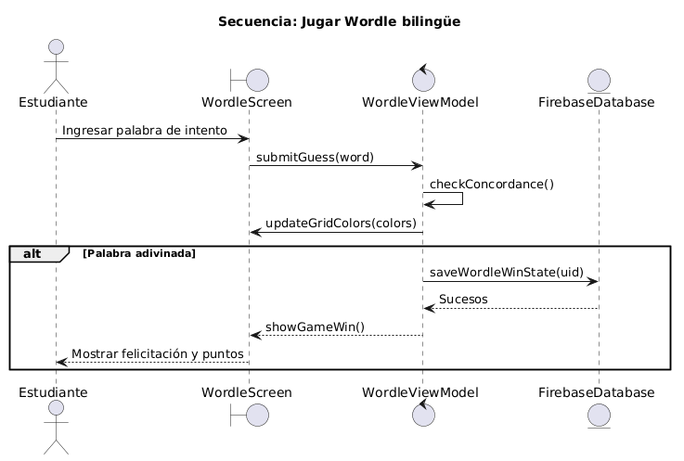
RF-10 : Solicitar pistas de IA
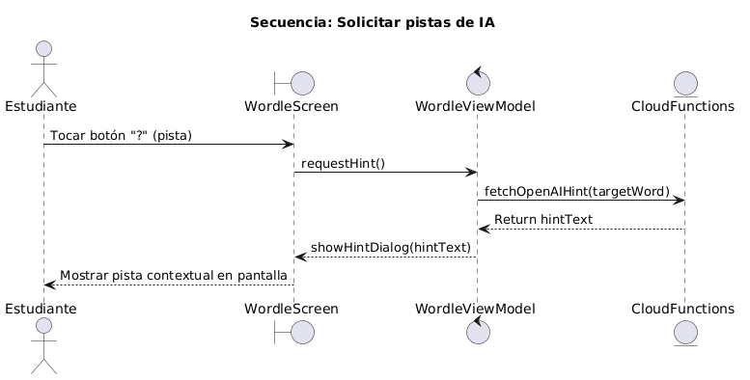

RF-11 : Consultar tabla de clasificación
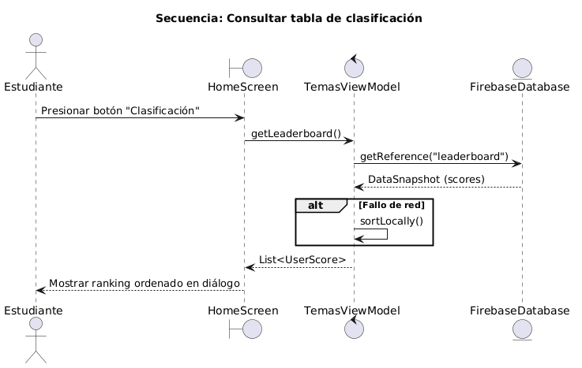

RF-12 : Actualizar puntaje
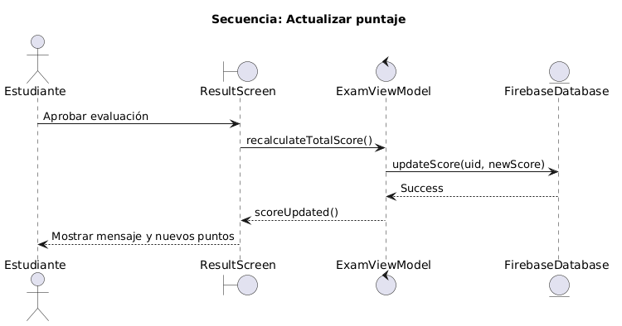

Diagrama de clases
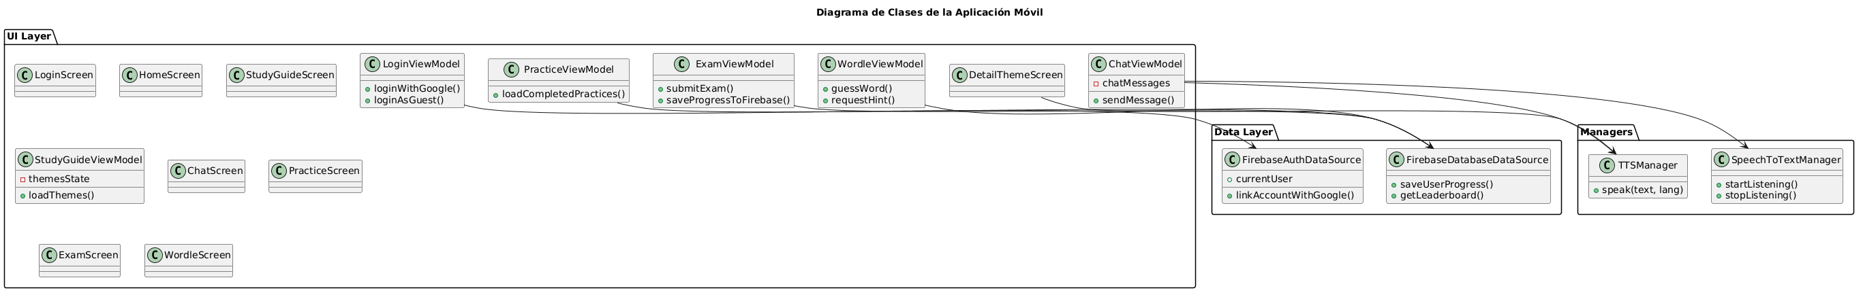

Conclusiones
La implementación de una plataforma móvil centralizada para el aprendizaje de lenguas originarias permitirá mejorar significativamente el acceso a contenidos educativos de Quechua y Aimara, facilitando un aprendizaje más dinámico, interactivo y accesible para los usuarios. Esto contribuye a reducir las barreras tradicionales de enseñanza y promueve la preservación cultural a través de medios digitales.
La integración de inteligencia artificial en funciones como el chat educativo y la generación de pistas en el juego tipo Wordle permitirá optimizar el proceso de aprendizaje, brindando retroalimentación inmediata al usuario. Esto favorece la corrección de errores en tiempo real y mejora la comprensión progresiva del idioma.
La automatización del seguimiento del progreso del usuario permitirá registrar de forma continua su avance en actividades como lecciones, prácticas y juegos. Esto facilita una experiencia personalizada de aprendizaje, permitiendo identificar fortalezas y aspectos por reforzar sin intervención manual.
Recomendaciones
Se recomienda capacitar a los usuarios en el uso de la aplicación, especialmente en las funciones de aprendizaje, chat con inteligencia artificial y el juego tipo Wordle. Esto permitirá un mejor aprovechamiento de las herramientas disponibles y una experiencia de uso más eficiente.
Es importante realizar pruebas continuas del sistema antes de su despliegue final, con el objetivo de validar la correcta interacción entre los módulos de aprendizaje, chat e IA. La retroalimentación de los usuarios será clave para ajustar la experiencia educativa a sus necesidades reales.
Se sugiere implementar un mantenimiento periódico del sistema, asegurando la actualización constante de contenidos educativos y la mejora de los modelos de interacción con inteligencia artificial. Esto permitirá mantener la calidad del aprendizaje y la relevancia del contenido a largo plazo.

